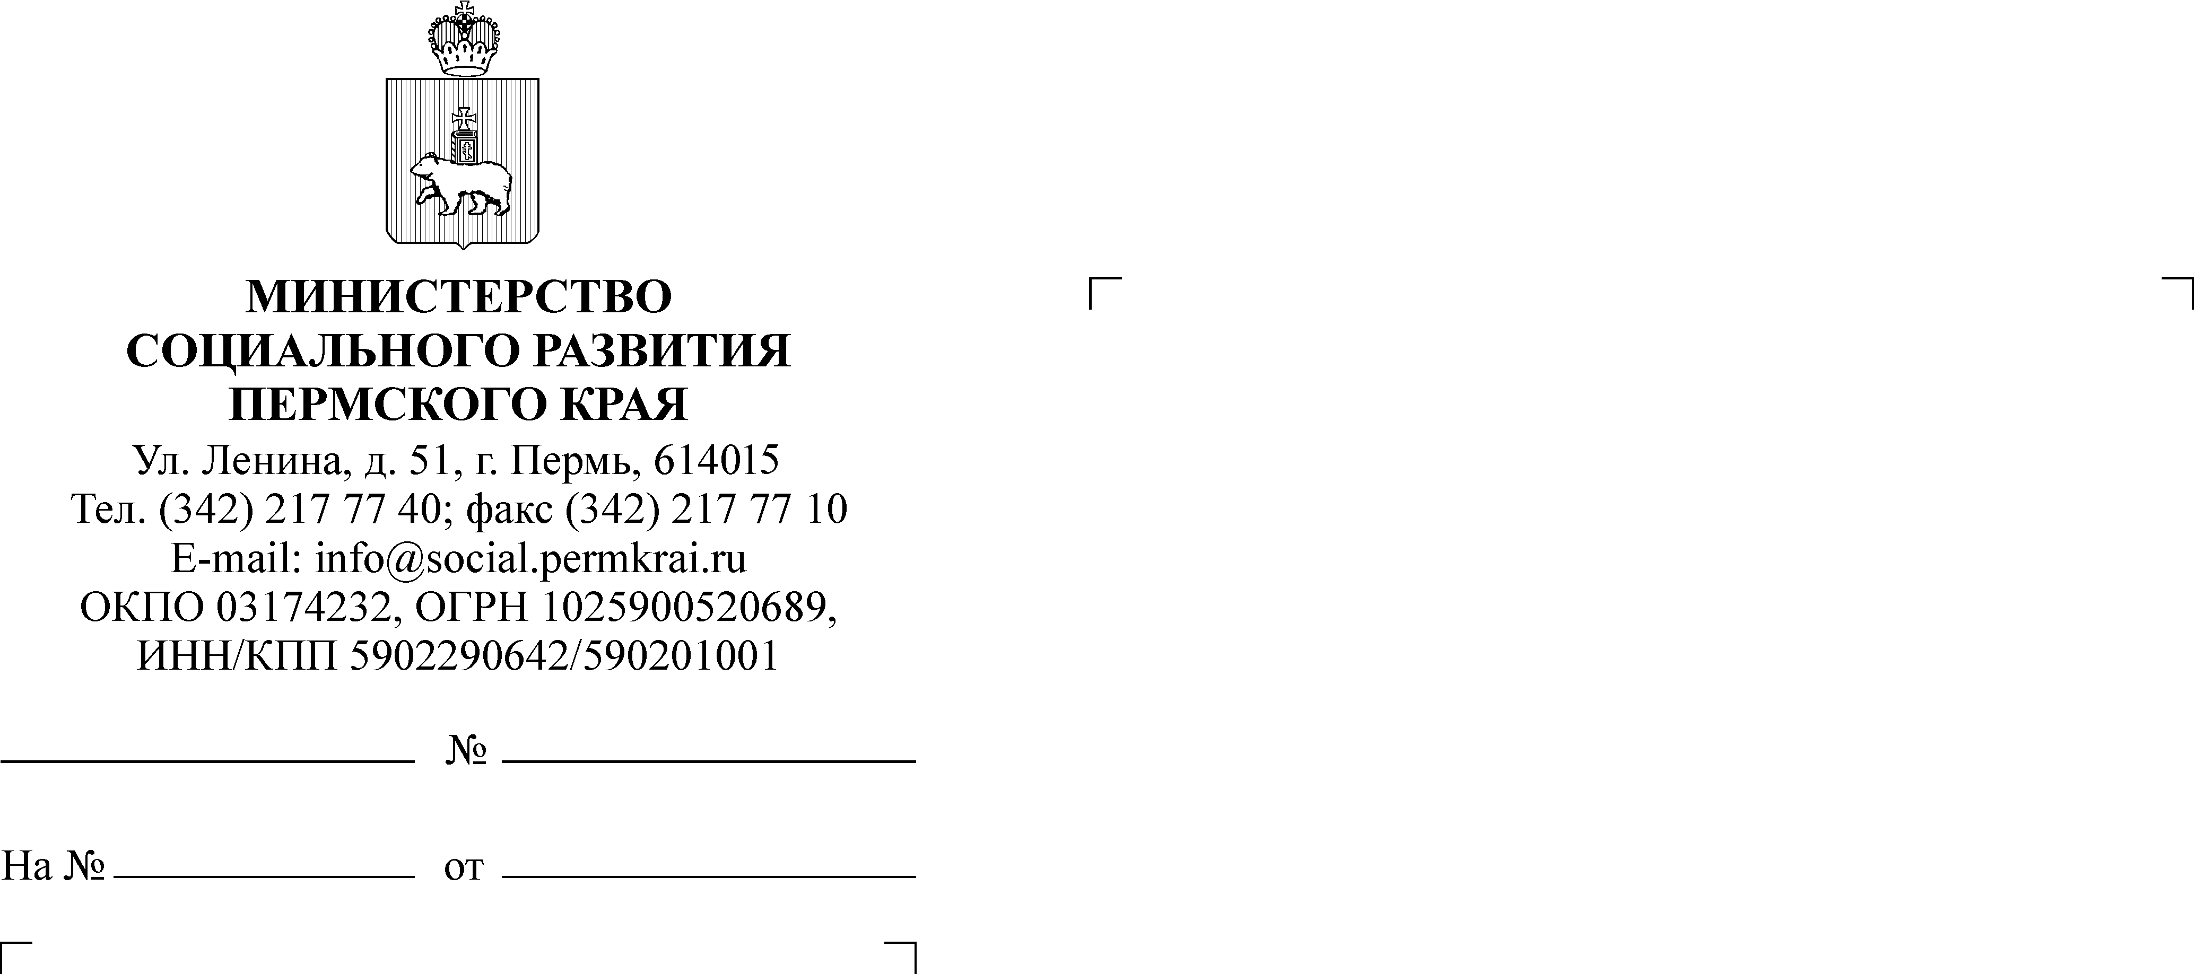

Главам муниципальных и городских округов Пермского края

Руководителям Территориальных управлений и Межрайонных территориальных управлений Министерства социального развития Пермского края

Руководителям некоммерческих организаций (по списку)

О приеме заявок на соискание общественной награды
«Мать-героиня»

Уважаемые коллеги!
В адрес Министерства социального развития Пермского края
поступила информация об отборе кандидатур на соискание общественной награды «Мать-героиня» (далее – награда).
Награда учреждена по инициативе НКО «Союз женских сил
по поддержке гражданских инициатив и проектов» в целях укрепления института семьи, пропаганды семейно-ориентированных традиций и ценностей.
На соискание награды могут быть представлены женщины, являющиеся гражданами Российской Федерации, которые успешно воспитывают
(или воспитали) троих и более детей, а также матери детей, совершивших героические поступки или показавшие достойные примеры патриотизма, активно ведущие общественно-полезную, социальную, профессиональную
или творческую деятельность, являющиеся примером приверженности семейным ценностям, укрепления многопоколенных связей, гражданственности и патриотизма.
Вручение награды предполагается по следующим номинациям:
«Мать-героиня 1-ой степени» – мать, воспитавшая или воспитывающая
7 и более детей (кровных и приемных);
«Мать-героиня 2-ой степени» – мать, воспитавшая или воспитывающая
от 5 до 6 детей (кровных и приемных);
«Мать-героиня 3-ей степени» – мать, воспитавшая или воспитывающая
от 3 до 4 детей (кровных и приемных);
«Мать, воспитавшая героя»;
«Мать, воспитавшая патриота»;
«Государство – это Я» (многодетные матери, проявившие себя
в государственной и общественной деятельности).
Соискание награды возможно только по одной из указанных номинаций.
Заявки на соискание награды оформляются в электронном виде по форме согласно приложению к настоящему письму.
К заявке необходимо приложить:
копии страниц паспорта матери и детей старше 14 лет (стр.2-5);
копии свидетельств о рождении детей;
копии дипломов (аттестатов, свидетельств о получении образования) матери и детей (при наличии);
копии документов, подтверждающих наличие наград у матери и детей: государственные, региональные, местные, профессиональные награды (при наличии);
качественные семейные фотографии и портретное фото кандидатуры (матери) – не более 15 штук;
согласия на обработку персональных данных (в отношении всех на кого предоставляются материалы).
По желанию кандидата дополнительно могут быть приложены материалы обеспечивающие конкурентное преимущество кандидатуры:
характеристики с места работы (учебы) матери и детей;
копии публикаций в СМИ о матери, семье и детях;
дополнительные материалы, представленные по усмотрению кандидатуры (видеоматериалы, портфолио, генеалогическое дерево, дополнительные печатные материалы и прочее);
рекомендательные письма.
На первом этапе заявки на соискание награды рассматриваются заочно,
в случае допуска заявки к рассмотрению наградной комиссией, кандидату
на награждение необходимо будет подготовить самопрезентацию (информация о формате будет сообщена учредителем награды непосредственно кандидату).
Результаты рассмотрения кандидатур будут объявлены учредителем
не позднее ноября текущего года, церемония награждения победителей состоится в ноябре-декабре в городе Москва. В случае положительного решения о награждении, кандидатуры самостоятельно несут все расходы, связанные с участием в церемонии награждения.
Обращаем внимание, что данная награда является общественной премией и НЕ идентифицируется со званием «Мать-героиня», предусмотренным Указом Президента РФ от 15 августа 2022 г. № 558.
Просим в срок в срок до 30 июня 2023 года направить в адрес Министерства социального развития Пермского края предложения
по кандидатурам на соискание награды.

Заполненные заявки (в формате текстового файла .doc) и прилагаемые материалы (прилагаются в электронном виде) необходимо направить на адрес электронной почты: enchirkova@social.permkrai.ru, контактное лицо – Чиркова Елена Николаевна, начальник отдела по вопросам семейной политики
и профилактики семейного неблагополучия, тел.: 8 (342) 240 46 72.
Приложение: | 1. | Форма заявки на 3.л. в 1 экз.
 | 2. | Форма согласия на обработку персональных данных на 2 л. в 1 экз.
 | 3. | Буклет о награде на 70 л. в 1 экз.
Министр П.С. Фокин

Токарева Анастасия Валерьевна (342) 240 46 34
Чиркова Елена Николаевна (342) 240 46 72

